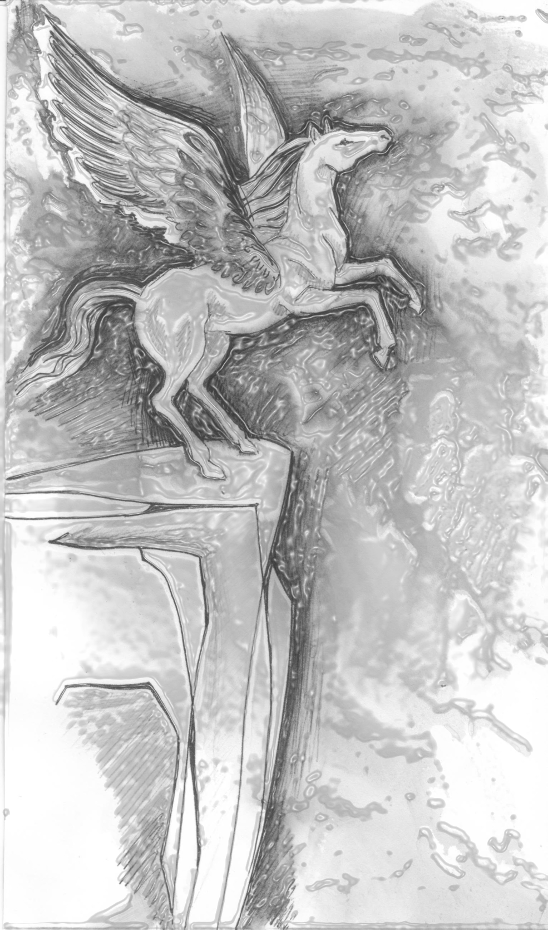

***Избранное***

**ЮРИЙ КАМИНСКИЙ**